
Муниципальное дошкольное образовательное автономное учреждение
«Детский сад № 60 комбинированного вида» г. Орска

«Вектор развития»: предметно-пространственная среда
в ДОУ № 60

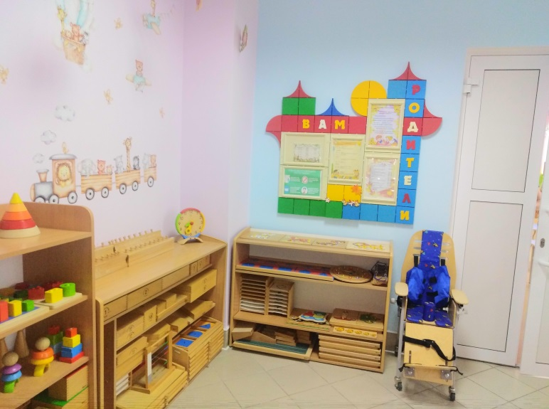
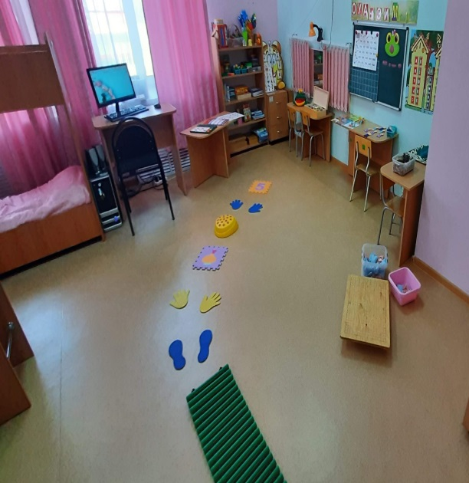
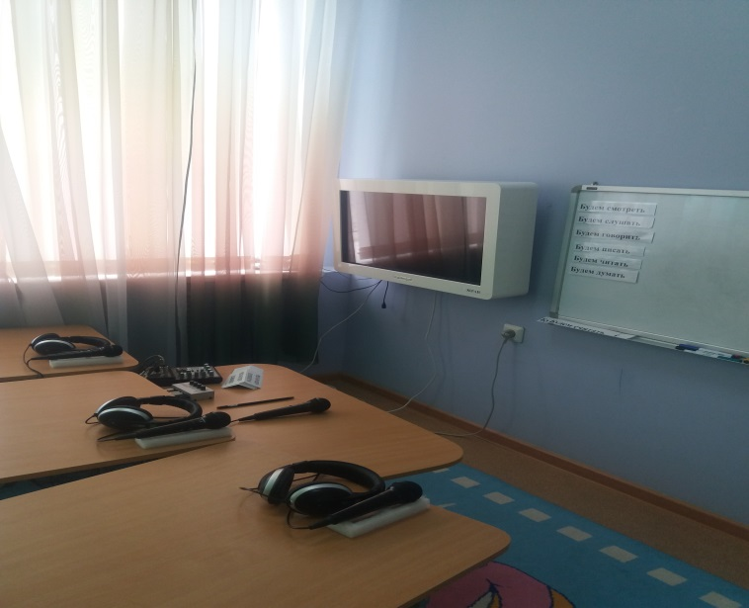

Пояснительная записка.

Цель:
создание развивающей предметно-пространственной среды, способствующей гармоничному развитию и саморазвитию детей с последующим ее формированием и доведением соответствия близким по требованиям ФГОС ДО.
Задачи:
- организовать развивающую среду, способствующую полноценному развитию детей с ОВЗ с учётом их возрастных, индивидуальных потребностей и интересов;
- создать условия для обеспечения разных видов деятельности для детей с ОВЗ (игровой, двигательной, интеллектуальной, самостоятельной, творческой, художественной, и театральной), их интеграция и творческая организация в целях повышения эффективности коррекционно-развивающего процесса;
- содействовать сотрудничеству детей и взрослых для создания комфортной развивающей предметно-пространственной среды в группе для детей с ОВЗ;
- стимулировать детей с ОВЗ на разные виды деятельности, развивать любознательность, творческие способности, коммуникативные навыки.

Наш «Детский сад № 60 комбинированного вида» посещают дети с тяжелыми нарушениями речи, дети с нарушением слуха и дети с нарушением опорно-двигательного аппарата. В каждой группе создана комфортная развивающая предметно-пространственная среда, соответствующая возрастным, гендерным, индивидуальным особенностям детей и содержанию АООП ДОУ и стимулирует коммуникативную, игровую, познавательную, физическую и другие виды активности детей.
Предметно-пространственная среда в группах организована с учетом требований ФГОС и включает в себя:
насыщенность: разнообразие материалов, оборудования, инвентаря в группе, систематизированное по зонам.
полифункциональность:
— возможность разнообразного использования различных составляющих предметной среды (детская мебель, маты, мягкие модули, ширмы и т. д.).
трансформируемость пространства обеспечивает возможность изменений РПП среды в зависимости:

— от образовательной ситуации;
— от меняющихся интересов детей (детские столы могут раздвигаться, сдвигаться или выносится из кабинета во время разнообразных видов деятельности)
— от возможностей детей(настенные пособия легко снимаются со стен и переносятся)
вариативность среды предполагает:
— наличие различных пространств (для игры, конструирования, уединения);
— периодическую сменяемость игрового материала;
— разнообразие материалов и игрушек для обеспечения свободного выбора детьми;
— появление новых предметов стимулирующих игровую, двигательную, познавательную и исследовательскую активность детей.
доступность среды предполагает:
— свободный доступ детей к играм, игрушкам, пособиям, обеспечивающим все виды детской активности.
безопасность среды:
- исправность и сохранность материалов и оборудования.
Форма и дизайн предметов ориентированы на безопасность и возраст детей.
Вся мебель изготовлена из современных, ярких материалов в едином стиле. Наглядно – методические пособия, игры эстетически оформлены.

Кабинет специалистов оборудован для проведения групповой, подгрупповой и индивидуальной работы по всем направлениям, и способствует реализации основных функций коррекционно-развивающей работы в ДОУ и соответствуют требованиям СанПиН, охраны труда, пожарной безопасности.
Каждый специалист использует на занятиях ИКТ. Современные дети с интересом и более позитивно относятся к тем учебным предметам, в которых задействованы современные технологии. Это способствует повышению их мотивации и достижению результатов, важных как для ребенка, так и для педагога. Компьютер позволяет создать условия для повышения эффективности процесса обучения, открывает широкие возможности для развития нового обучения, которое становится управляемым, контролируемым и адаптированным к индивидуальным особенностям обучаемого.
Развивающая среда кабинета специалистов имеет гибкое зонирование, что позволяет, заниматься разными видами деятельности: познавательно - игровой, предметно-практической, двигательной (проведение физкультурных минуток, специальных упражнений, в том числе развитие общей, мелкой, мимической, артикуляционной моторики).

ППРС для детей с нарушением слуха
https://vk.com/wall-216943062_17
ППРС для детей с ТНР
https://vk.com/wall-216943062_18
-ППРС для детей группы НОДА
https://vk.com/wall-216943062_16

